采购精细化管理的标准
一、采购范围
凡利用学院事业经费、院内各类公有资金和纳入学院管理的其他资金（包括课题研究经费、院内各单位创收资金、外单位捐赠资金、教材代办费等）采购的物资和工程均属学院采购范围。主要范围是：
1.各种教学、科研、生产、办公等所需的仪器设备；
2.各类教学、科研、生产、办公等所需的材料、低值品和易耗品；
3.各类家具、图书、教材；
4.建设工程，包括建筑物和构筑物的新建、改建、扩建、装修、拆除、修缮及园林绿化工程等；后勤保障设施设备，包括建筑附属设施、水电设备、家具（除办公家具以外的）等；办公设备，包括办公电脑、办公家具、办公文具等；
5.经学院研究应纳入采购范围内的其它物资采购。
二、采购方式
凡政府采购目录规定范围内的采购计划项目，参加政府采购；政府采购目录规定范围外的采购计划项目，学院自行组织采购。学院自行组织采购方式分为批量集中采购和零星分散采购。
三、组织机构及职责
1.学院采购工作领导小组（以下简称“采购领导小组”），负责对院内采购工作的全面领导，由院长担任组长，其他相关领导任小组成员。
2.采购领导小组是学院采购工作的决策和领导机构，统一领导全校采购工作，其主要职责：
（1）全面负责学院的采购工作，讨论、审定学院采购与采购工作的规章制度；
（2）讨论、审定重大项目采购工作；
（3）指导学院重大招标项目的招标活动；
（4）讨论和决定采购工作中的其它重要事宜。
3.国有资产管理处（以下简称国资处），负责学院采购工作的组织和实施，主要履行以下职责：
（1）贯彻国家采购和招标的法律法规，拟订学院有关采购与招标的规章制度和具体实施办法；
（2）根据相关法律法规及院内既定的规定，接受采购申请，做好具体采购项目的初步审核工作，拟定采购方式和评审办法；
（3）按规定办理政府采购项目，负责项目的报批、送审，做好政府集中采购项目的联络，配合政府采购代理机构做好项目的有关材料；
（4）参与委托招标代理机构进行有关项目招投标工作；在采购领导小组指导下，负责组织学院自主采购活；
（5）审核申请部门、各教学单位起草的采购方案等，包括商务和技术部分（项目名称、数量、技术参数、采购要求等），负责对采购文件的解释；
（6）负责采购信息的发布，接受供应商报名；
（7）组织审查供应商资格，发放采购文件，接收采购响应文件；
（8）协调各申购部门与采购有关的工作；
（9）组织专业技术人员、监督员对投标人及其业绩进行实地考察；
（10）组织校内招投标活动的开标、评标会议，公布评标结果、发布中标通知书；
（11）负责组建学院“采购评标专家库”；
（12）责采购及招投标有关的招标文件、投标文件、开评标记录和中标通知书等资料的整理和归档；
（13）受理投标人和其他利害关系人对招标投标活动的质疑和投诉；
（14）按照相关规定，规范各类招标合同的文本内容。督促合同的签订，并对合同履行情况进行跟踪管理；
（15）完成采购领导小组交办的其它有关工作。
4.申购部门是指申请采购物资的部门（部门具体指学院发文认定且具有预算经费的机构），具体负责采购工作的技术性事项，主要职责有：
(1) 组织项目的论证、审批、编制采购项目申请报告等前期准备工作，对采购物资的型号、技术指标、数量、市场价格、采购物资可实现的功能等进行详细的考证，项目申购部门申购项目负责人和部门负责人应对提出的申购内容负责；
(2) 可根据项目的实际推荐投标人，并提出充分的推荐理由；
(3) 负责采购项目技术参数释疑；
(4) 委派技术人员参与对供应商的资格审查或实地考察；
(5) 委派代表参与采购过程；
(6) 负责项目合同的洽谈、签订与履行；
(7) 负责项目的初步验收和经费报销。
5.项目主管部门，是指负责采购项目资源配置的管理部门。具体是指：办公室主管办公设备；教务处主管教材；后勤处主管后勤保障设施设备及建设工程；实训实验中心主管教学仪器设备；图书馆主管图书；保卫处主管安全保卫类设施设备；其它未列入项目由国资处和申购部门商定后确定主管部门。主要职责有：
(1) 依据学院有关规定、发展规划、财务预算、综合效益等情况审核采购申请，审核意见中应明确是否同意采购，审核的内容包括采购物资选型、技术指标、数量、金额、经费来源及补充建议；
（2）根据需要，可牵头组织或参与项目的论证、编制采购项目可行性分析报告等前期准备工作，对采购物资的型号、技术指标、数量、市场价格等进行详细的考证；
（3）根据需要，在采购后组织投标人对项目进行现场踏勘。
6.学院计财处负责批准预算、项目经费落实及资金的安排使用。
7.学院根据采购工作的需要，组建项目评审专家小组。评审专家小组由学院领导、学院相关部门代表和有关技术、经济等方面的专家组成，成员人数为三人以上单数。
四、论证和申请
项目申购部门负责项目的调研、论证和审批等前期准备工作。项目申购部门在项目审批之前，草拟“采购申请报告”组织相关人员对采购物资的型号、技术指标、数量、市场价格等进行详细的论证。
在项目审批前，项目申购部门进行调研和论证，并出具申请报告[参照“闽西职业技术学院采购项目申请报告（范本）”制定]。填写“闽西职业技术学院物资采购审批表”后，进行项目的校内审批和立项。
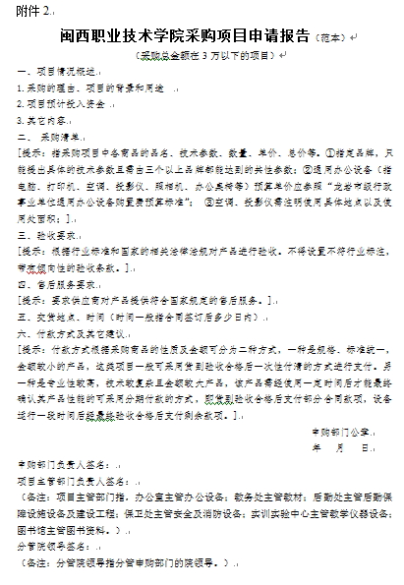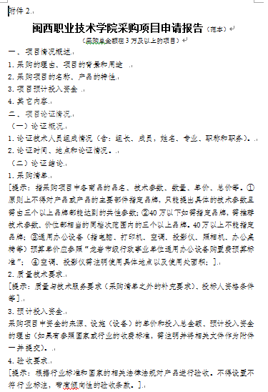
五、审批与立项
项目申购部门提出申请，项目主管部门、计财处、国资处负责审核，最后由院领导审批。金额超过50万元或涉及学院发展规划的重大项目的采购审批，原则上必须经学院采购领导小组会议研究通过。
经过审批且审批材料齐全的采购申购项目，才能进入采购环节，由国资处负责实施采购的具体工作。
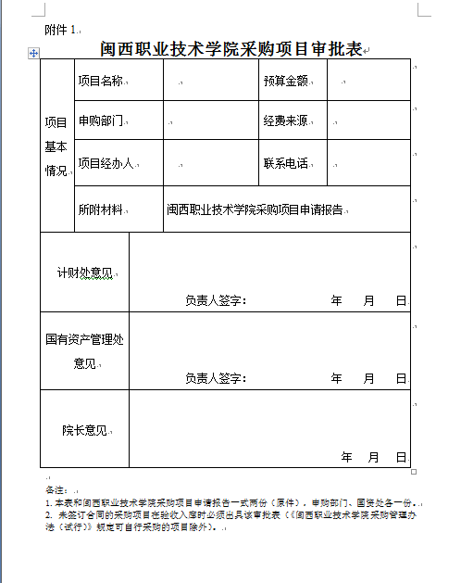
六、采购计划的实施
1.经过学院审批的采购项目，属于政府采购目录规定范围内的采购项目，按龙岩市相关政府集中采购制度办理。政府采购目录规定范围外的采购项目，由学院自行组织采购或部门自行采购。
2.自行采购范围
（1）单项产品价格在500元以上；或者单项产品价格在500元以下，批量总金额在2000元以上的物资。经过院内立项或审批后，由国资处组织采购，或者由申购部门提出部门自行采购申请（在采购申请报告中注明“申请自行采购及理由”）经国资处同意后，由申购部门部门自行采购；
（2）单项产品价格在500元以下；批量总金额在2000元以下的物资，可以由申购部门自行采购，学院有定点采购的必须定点采购；
（3）各系部实验实训耗材原则上每学期申报一次，经相关部门审批后，由各系部成立采购工作小组负责组织采购、验收；
（4）为加强管理，零星分散采购应适时结算、审批，避免过于集中；
3.采购实施
经过审批且审批材料齐全的采购申购项目，才能进入采购环节，申购部门提交申请报告、审批表到国资处，政府此案够项目和学院自行组织采购项目由国资处负责组织实施采购的具体工作，部门自行采购项目有部门组织自行采购。
4.政府采购的实施过程为
（1）填报计划表
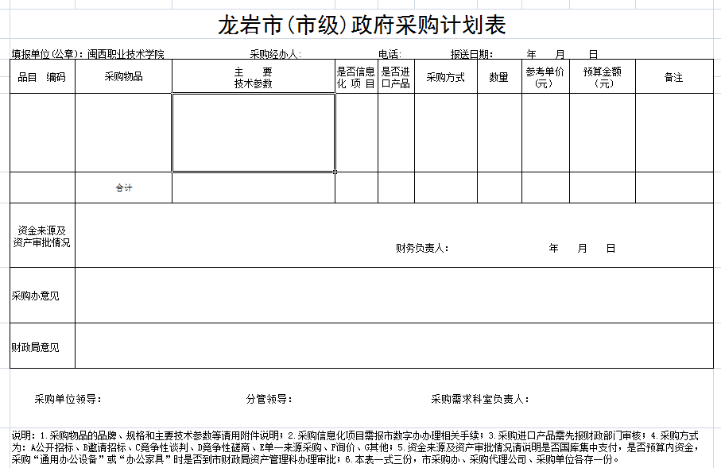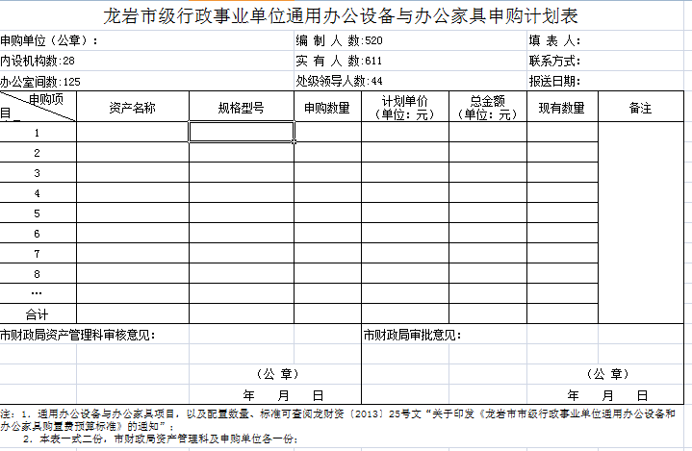
说明：国资处负责采购计划表的填报和审批，同类产品原则上进行合并。
（2）送财政局审批计划表
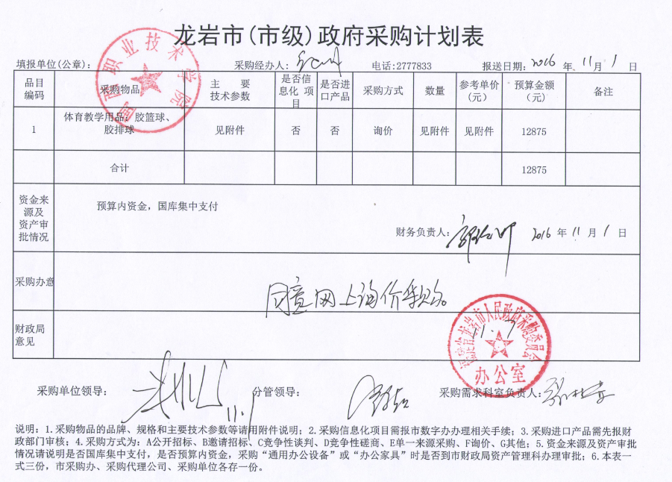
（3）招标文件编制
招标采购代理公司完成招标文件的编制，经申购部门经办人确认后挂网公示，公示网站为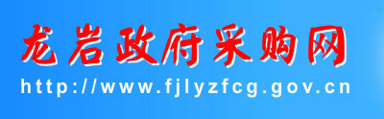。
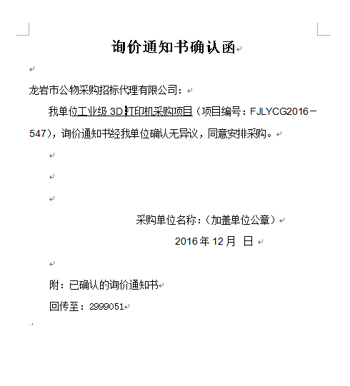
（4）招标评审
经供应商报价，专家评审，推荐中标候选人，最后经过申购部门对供应商投标文件进行确认后，确认中标人。
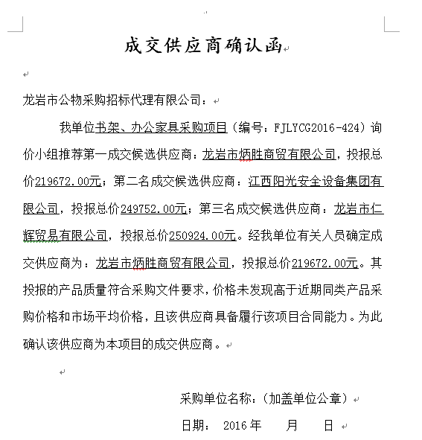
（5）结果公示
采购结果在政府采购网上公示后，如果无异议，供应商领取中标通知书（成交通知书）。报账前送国资处备案一份。
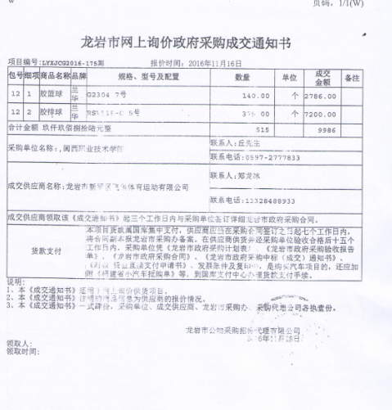
（6）合同签订
合同签订前，电子档合同发国资处，经学院法律顾问审阅修改后再签订，修订后的合同由申购部门联系和供应商签订合同（院长签字盖院章），签订完后供应商应到采购公司进行合同公示，同时到采购办进行合同备案（手续齐全应盖有公示章和备案章）。合同一式六份，院办一份，国资处一份，申购部门一份，代理公司一份，采购办一份，供应商一份。
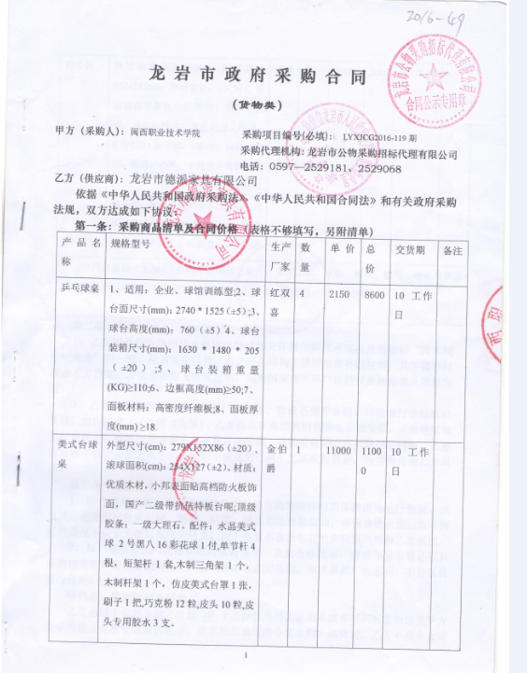
（7）物资供应
申购部门应按合同要求，对供应商进行催促、监督。
（8）验收
学院验收管理制度和合同条款，进行货物安装（供应），验收合格后应填报政府验收报告单。报账前送国资处备案一份。
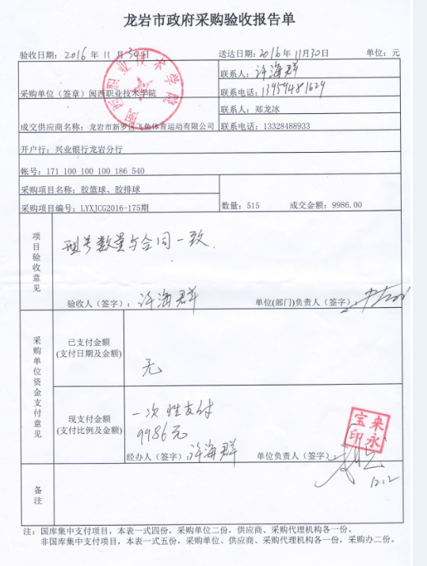
（9）入库
按照学院入库管理制度进行入库。
（10）报账
按照学院财务管理制度进行报账。
5.学院自行采购的实施过程为
（1）编写采购（招标）文件
（2）通过网站和校内公示栏进行采购文件公告
（3）组织专家进行评审
（4）通过网站和校内公示栏进行采购结果公示
（5）合同签订
合同签订前，电子档合同发国资处，经学院法律顾问审阅修改后再签订，修订后的合同由申购部门联系和供应商签订合同（院长签字盖院章）。合同一式四份，院办一份，国资处一份，申购部门一份，供应商一份。
（6）供货与验收
按照合同条款，进行货物安装（供应），并安照学院验收管理制度进行验收。
（7）入库，按照学院入库管理制度进行入库。
（8）报账，按照学院财务管理制度进行报账。
6.部门自行采购的实施
申购部门根据实际情况进行采购，同时做好相关材料的收集和保管。

